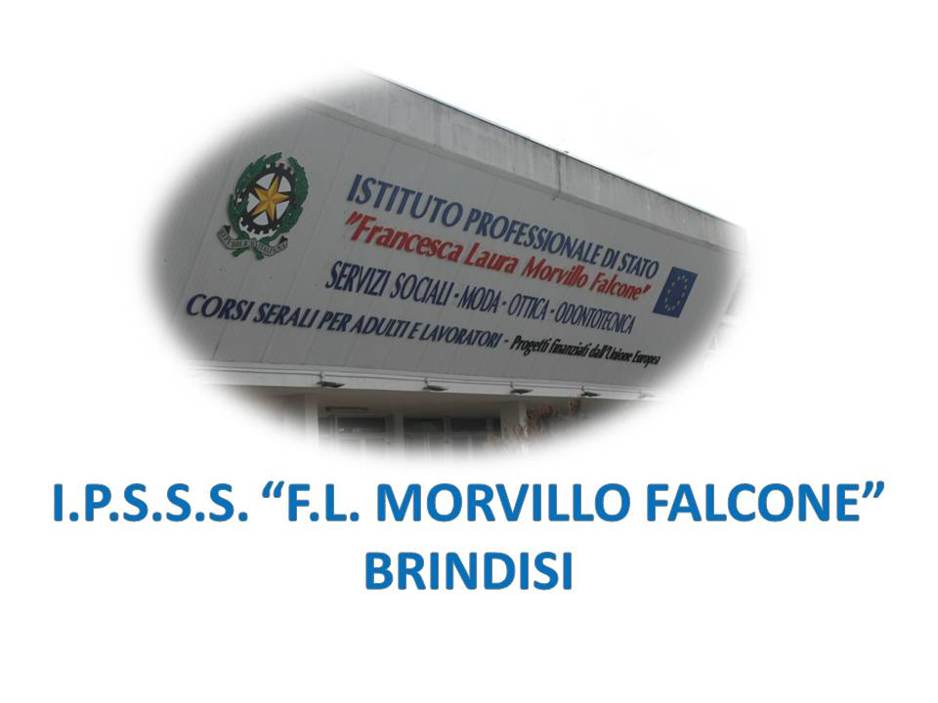

ISTITUTO PROFESSIONALE DI STATO PER I SERVIZI SOCIALI
“Francesca Laura MORVILLO FALCONE”
Via Galanti, 1 - Tel. 0831/513991
brrf010008@istruzione.it – brrf010008@pec.istruzione.it
www.morvillofalconebrindisi.edu.it
72100 B R I N D I S I

MATERIA: STORIA (ore settimanali: 1)
CLASSE: 1ASS SV
ANNO SCOLASTICO: 2022/2023
DOCENTE: Daniela Petronelli

Libri di testo:
GUIDA ALLO STUDIO DELLA STORIA 1, G. Gentile-L. Ronga Editrice LA SCUOLA

Argomenti:

PREISTORIA E ANTICO ORIENTE
-La Preistoria
-Le civiltà della Mesopotamia
-La civiltà egizia
-L’antica Palestina: Ebrei e Fenici

LA CIVILTA’ GRECA
-Le radici della civiltà greca: Cretesi e Micenei
-Le polis e la cultura greca
-Sparta e Atene tra oligarchia e democrazia
-Le guerre persiane: uno scontro di civiltà
-L’età classica e la guerra del Peloponneso
-Alessandro e l’età ellenistica

LA REPUBBLICA ROMANA
-La prima Italia
-Roma dalla monarchia alla repubblica

Il docente

_________________________
Gli alunni

________________________________

________________________________

